Escribí las 3 entradas necesarias en /etc/hosts
Como los 3 dominios apuntan a una misma IP, en el archivo host se agregan así:
192.168.1.10 portfolio.local
192.168.1.10 api.local
192.168.1.10 admin.local
Esto permite que la computadora relacione esos nombres de dominio con la IP del servidor localmente, sin necesitar DNS externo
Configuración mínima de Nginx con 3 bloques server
Ejemplo:
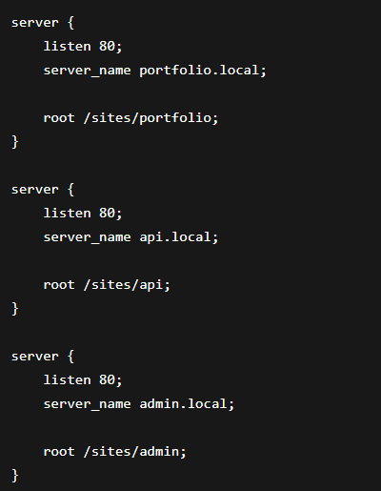
La funcionalidad de listen 80 es indicar que todos los sitios usaran el puerto 80, server_name define que dominio corresponde a cada bloque, y root define la carpeta donde están los archivos de cada sitio.
¿Cómo funciona esto?
Cuando alguien entra a:
portfolio.local
api.local
admin.local
El navegador envía el nombre del dominio y Nginx decide que bloque server usar según el server_name
¿Qué pasa si olvidas poner server_name en uno de los bloques?
Si olvidamos poner el server_name Nginx puede tomar ese bloque como el servidor por defecto, entonces las peticiones que no coinciden con otro dominio o dominios mal configurados podrían terminar mostrando ese sitio incorrecto.

